5ª ATIVIDADE de CES-27 / 2018
CTA - ITA - IEC
Prof Juliana e Prof Vitor

Aluno: Lucas da Silva Jorge

Deadlock Detection - Chandy-Misra-Haas OR algorithm

Exercise 1:
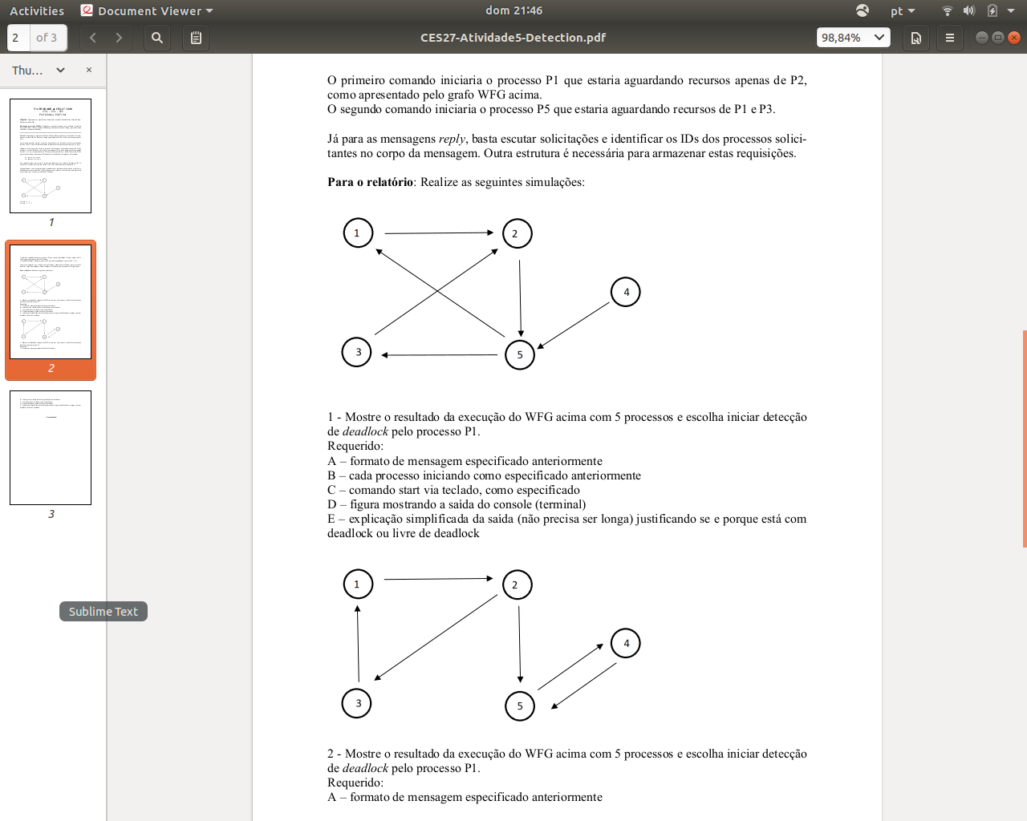

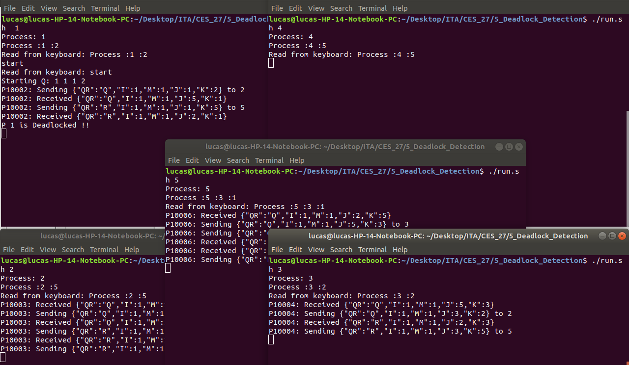

Figura 1: O processo 1 acusa a detecção de deadlock. Há um nó (knot) em 2 e 5, o que garante a existência de deadlock pelo algoritmo de Chandy-Misra-Haas OR.

Simulação
1 -> 2 (Q)
2 -> 5 (Q)
5 -> 1 (Q)
5 -> 3 (Q)
1 -> 5 (R)
3 -> 2 (Q)
2 -> 3 (R)
3 -> 5 (R)
5 -> 1 (R) => 1 detecta deadlock

Exercise 2:

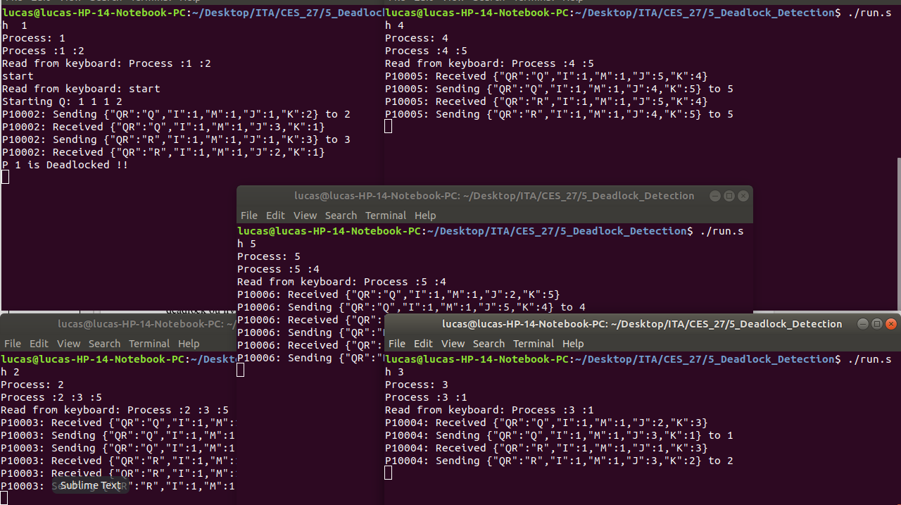
Figura 2: O processo 1 acusa a detecção de deadlock

Simulação

1 -> 2 (Q)
2 -> 3 (Q)
2 -> 5 (Q)
3 -> 1 (Q)
1 -> 3 (R)
3 -> 2 (R)
5 -> 4 (Q)
4 -> 5 (Q)
5 -> 4 (R)
4 -> 5 (R)
5 -> 2 (R)
2 -> 1 (R) => 1 detecta deadlock

